实验一
1sfd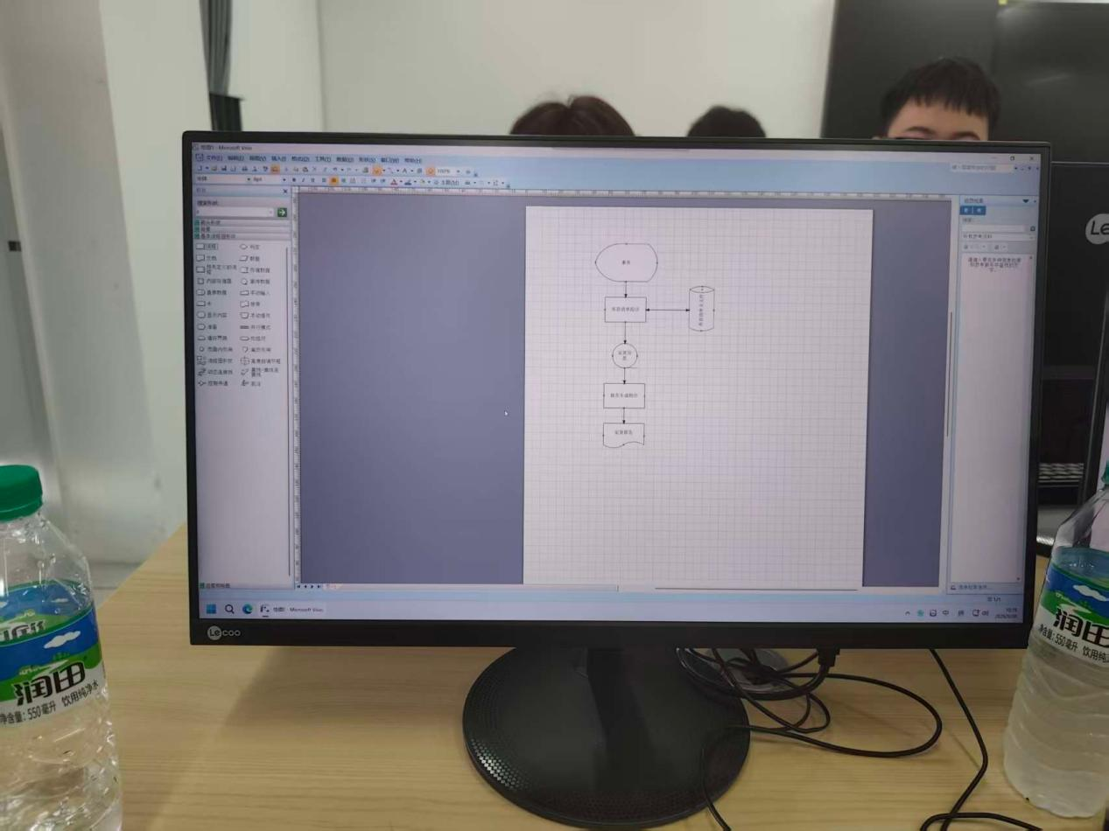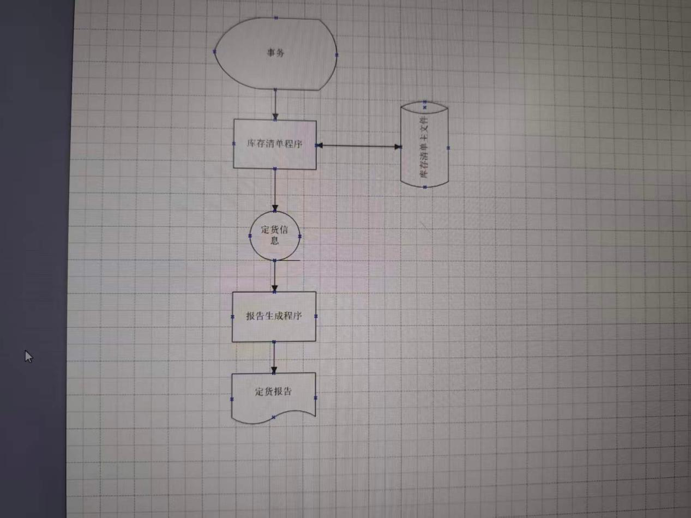
2dfd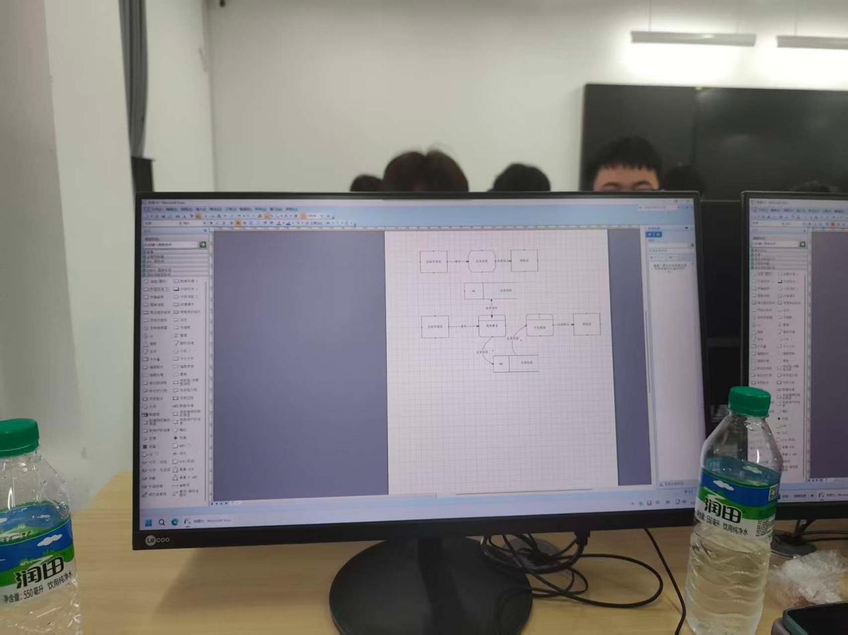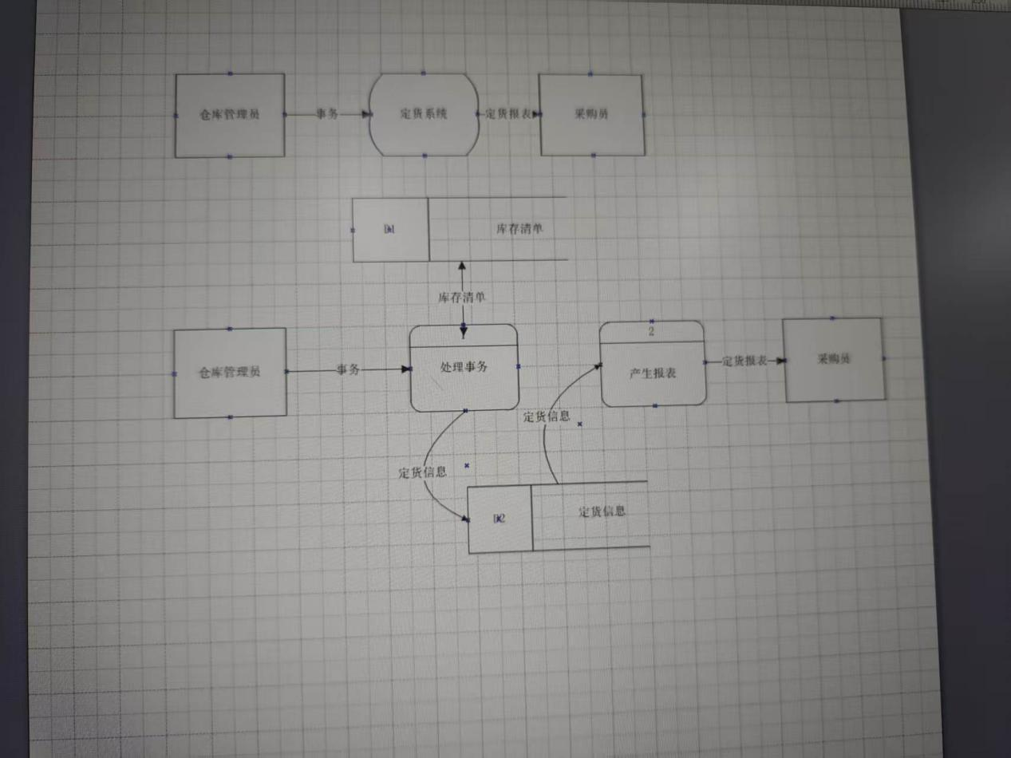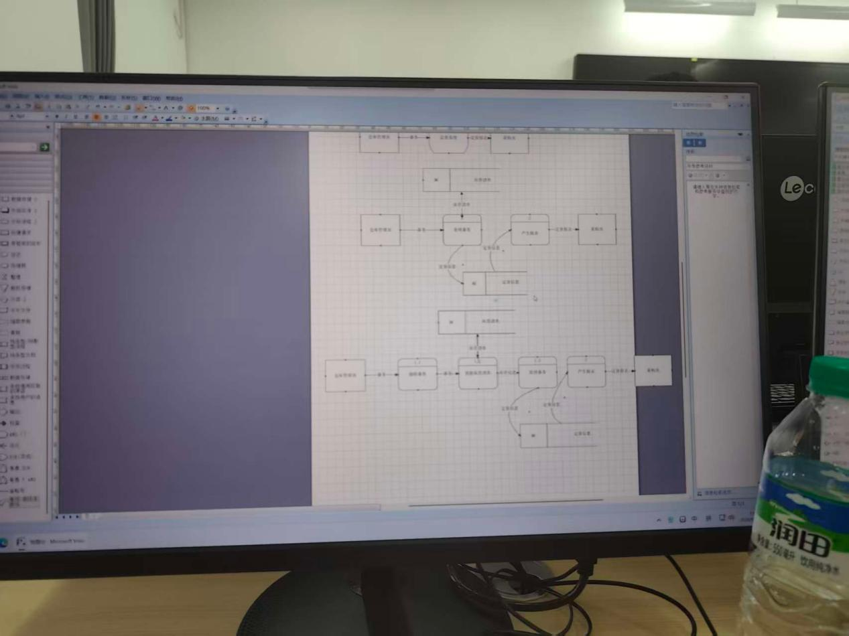
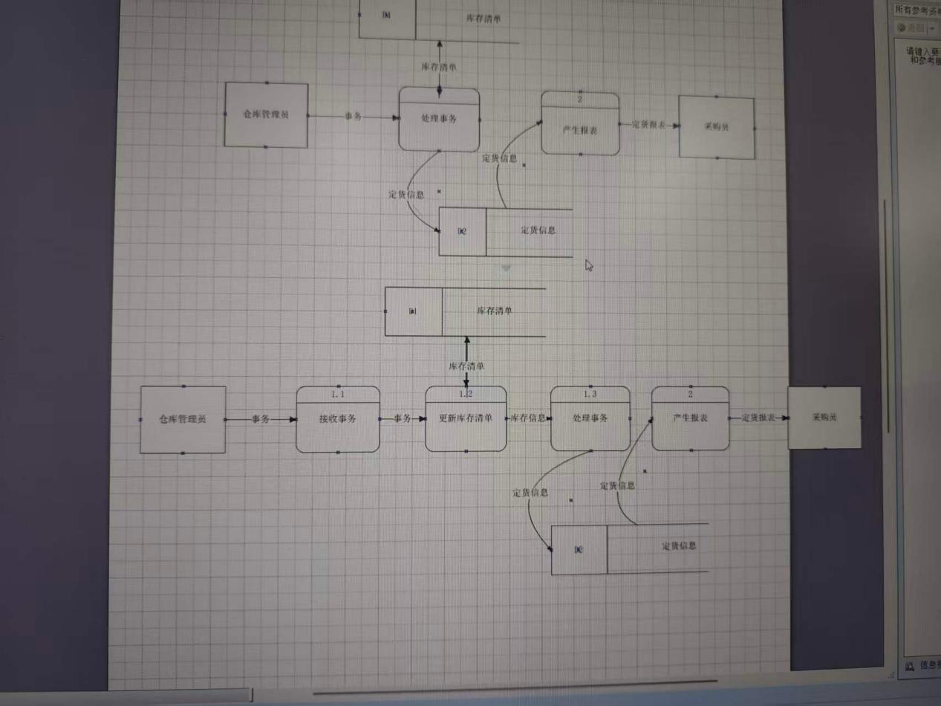
3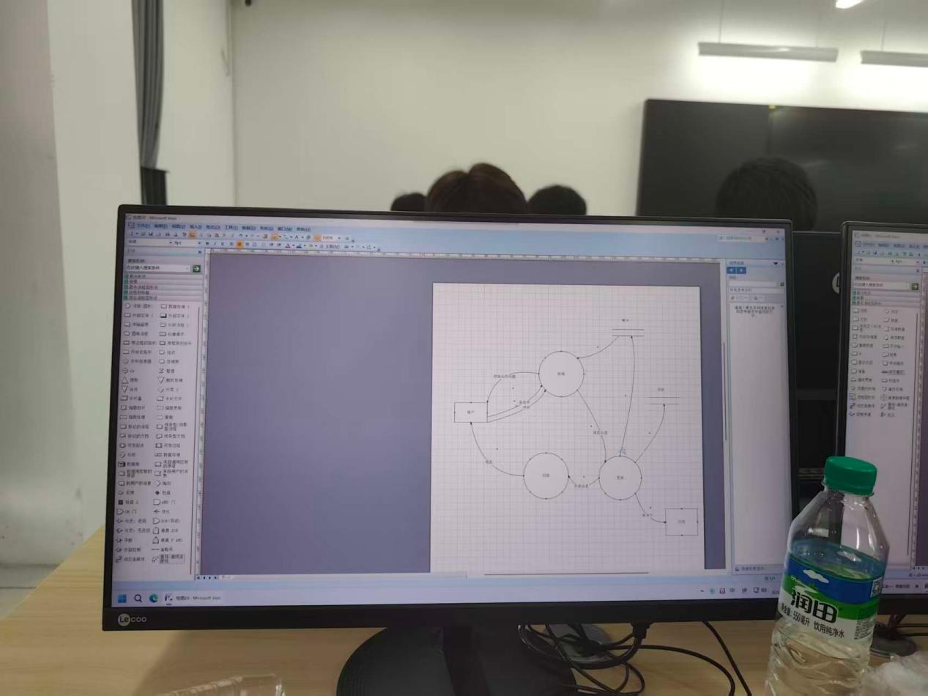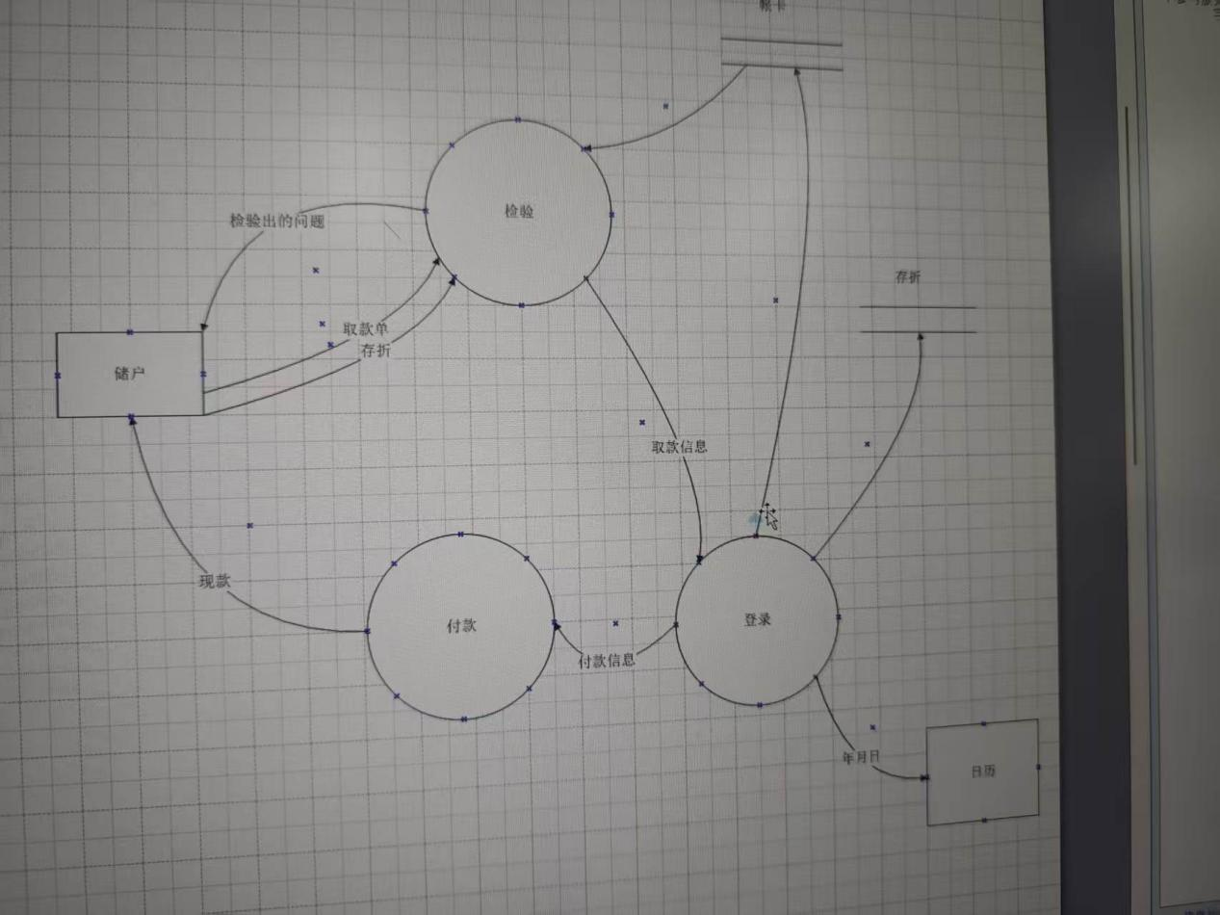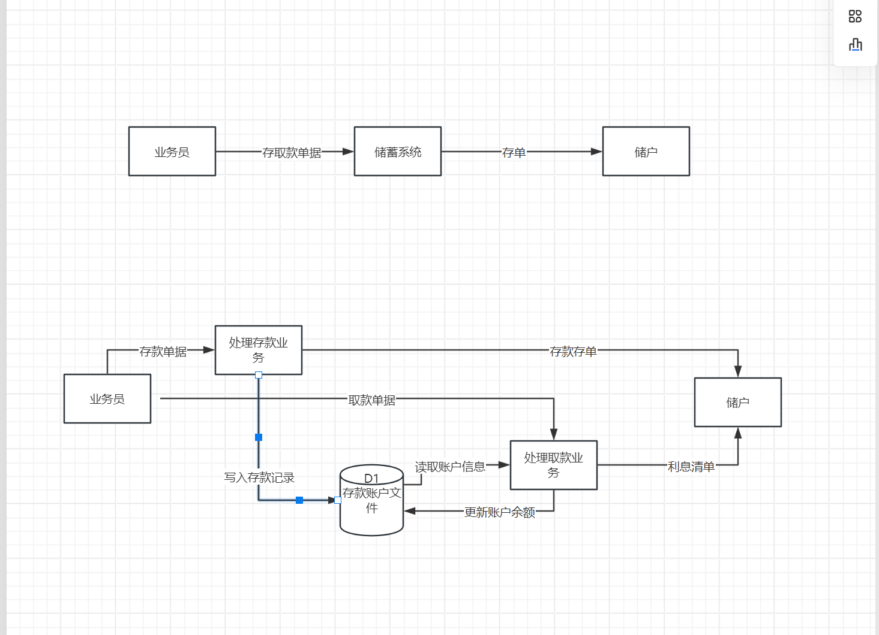
4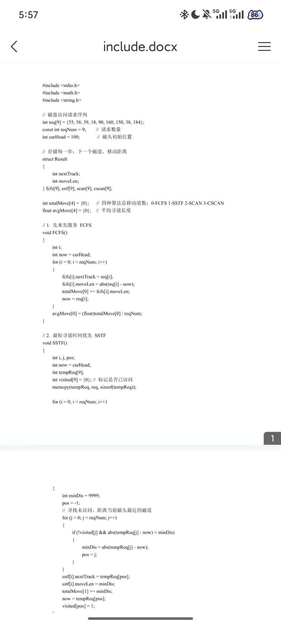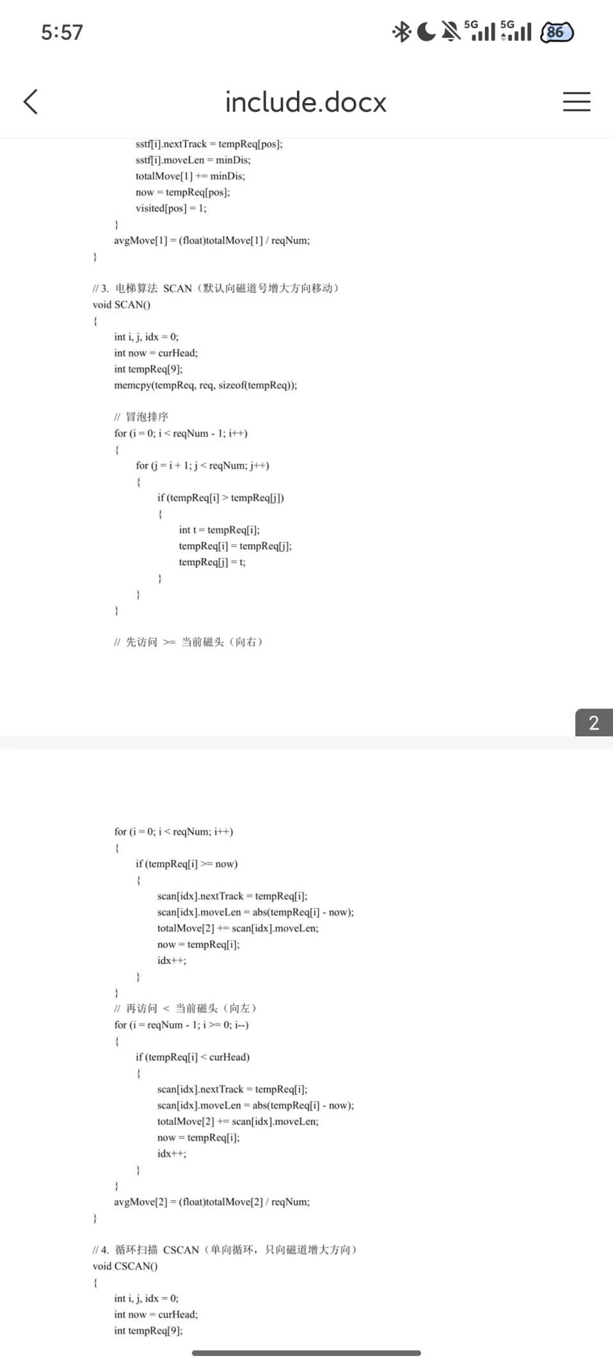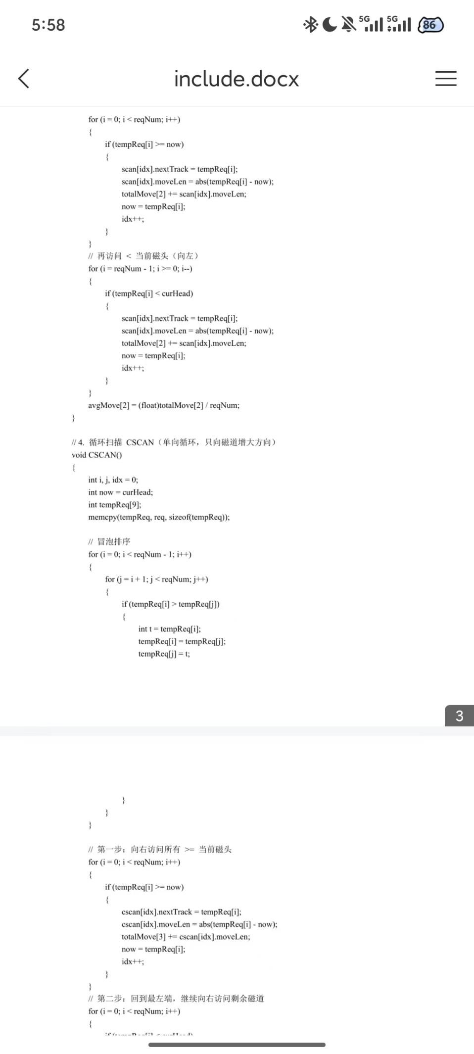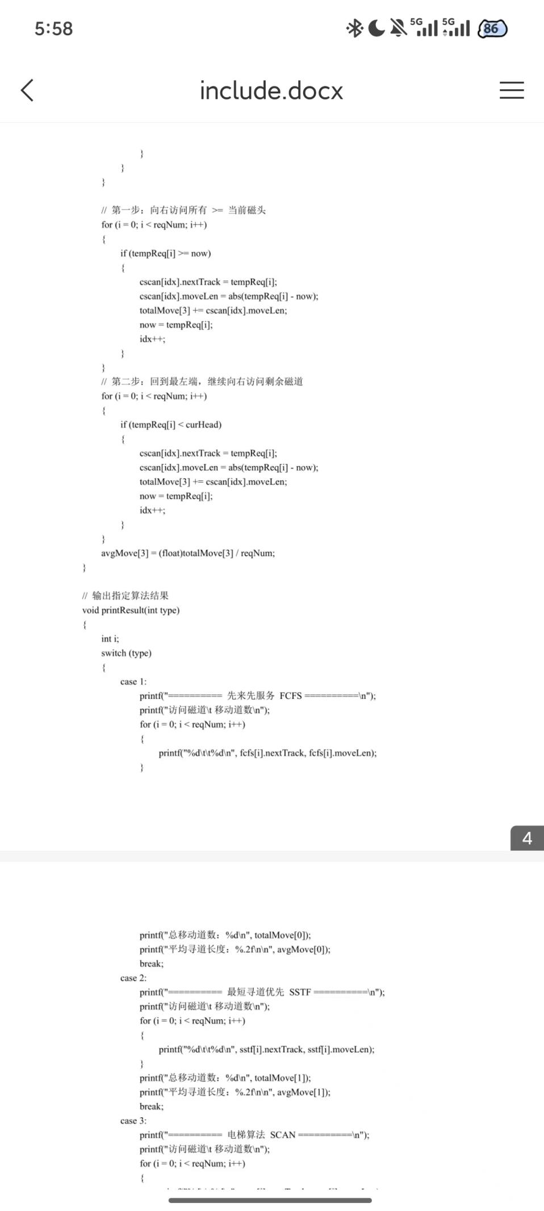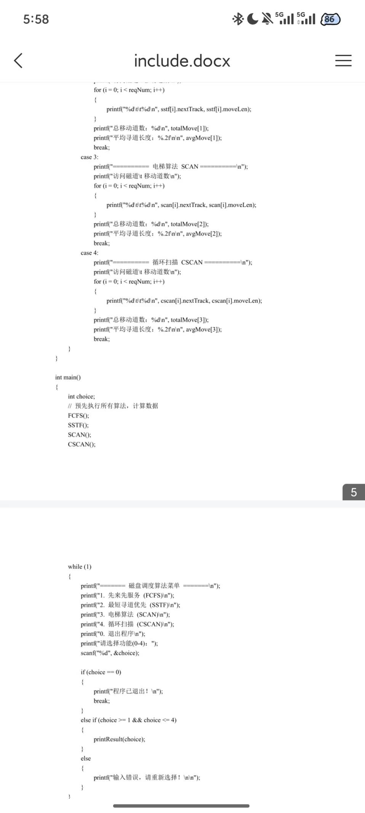
上面是实验一代码截图，绘制的图如下
图一为磁盘调度模拟系统的顶层DFD和子DFD-1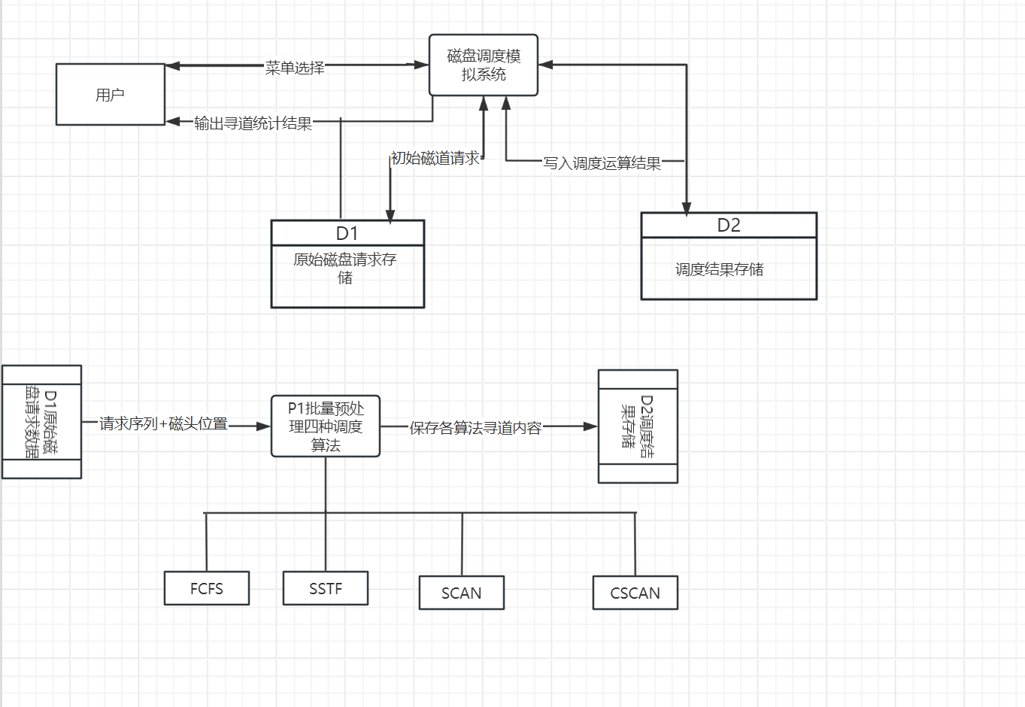
图二为子DFD-2菜单交互处理和子DFD-3格式化输出调度结果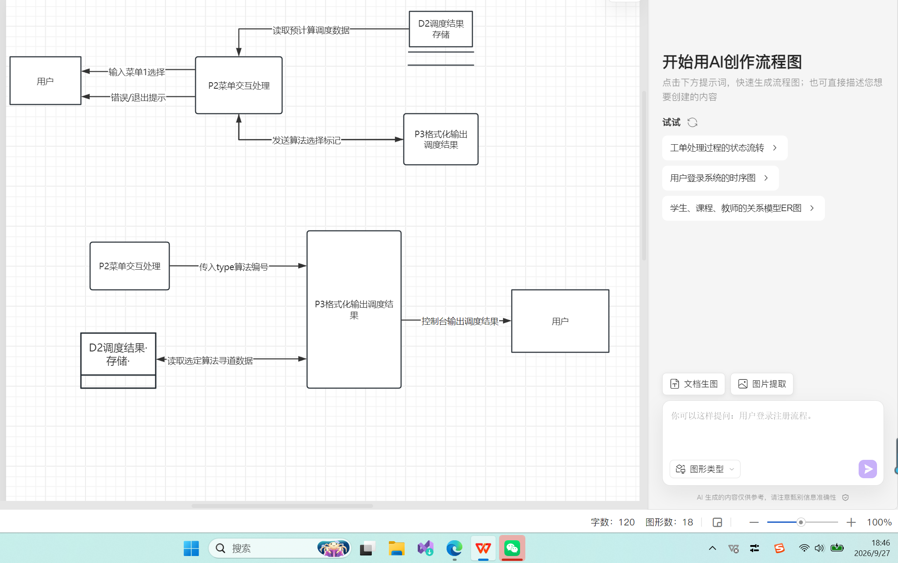
实验小结
本次实验练习绘制 SFD 系统流程图与 DFD 数据流图；掌握自顶向下逐层分解的结构化分析；区分 SFD（物理流程）和 DFD（逻辑数据流需求分析）；储蓄系统取款业务密码校验是业务分析重点；绘制 DFD 数据流图时禁止画菱形判断框，业务分支逻辑写文字分析；储蓄系统完整 DFD 需要同时绘制存款业务与取款业务，不能只画取款流程。

